OFÍCIO Nº.873/2019 – Gab, Estância Velha, 13 de Novembro de 2019.

Senhora Presidente!
Senhores Vereadores!

Anexo a este, estamos encaminhando para o devido processamento, apreciação e votação dos Nobres Edis o Projeto de Lei que “CRIA GRATIFICAÇÃO E ADICIONAL PARA OS TITULARES DO CARGO PÚBLICO MUNICIPAL EFETIVO DE “MÉDICO”, ALTERA A LEI MUNICIPAL Nº 1.041/1990, E A LEI MUNICIPAL COMPLEMENTAR Nº 003/1995 E LEI COMPLEMENTAR Nº 077/2011, E DÁ OUTRAS PROVIDÊNCIAS”.

Submetemos à sua apreciação o incluso Projeto de Lei, fruto de diversas tratativas realizadas com os médicos efetivos da Municipalidade, objetivando evitar a exoneração coletiva que se avizinhava, bem assim, sanar problemas apontados pelo Ministério Público Federal quanto ao controle da respectiva jornada laboral, e, regulamentar situação faticamente implantada desde há muito.

1.Mais precisamente, pretende o Projeto de Lei instituir a gratificação de função de médico especialista, quando então o médico que desempenhar tal função terá então uma jornada laboral de 12 horas semanais, e receberá gratificação igual a 50% (cinquenta por cento) do padrão básico de vencimento mensal do respetivo cargo de médico, previsto para a jornada laboral semanal normal, de 24 (vinte e quatro) horas.
O profissional continuará a titular o respectivo cargo de médico, previsto na Lei Complementar nº 003/1995, apenas percebendo a gratificação de função a ser instituída, se possuir uma especialização médica de interesse da Administração Municipal, e concordar em desempenhar tal função - em caráter precário e provisório, ao invés de atuar na mera clínica geral inerente ao respectivo cargo efetivo.

2.Além disso, o Projeto de Lei pretende instituir um adicional por atividades médicas especiais, igual a 50% (cinquenta por cento) do padrão básico de vencimento mensal do cargo de médico, para uma jornada laboral semanal normal de 24 (vinte e quatro) horas.

A Ilma Sra.
Ver. Veridiana Ferrazza Monteiro
Presidente da Câmara Municipal de Vereadores
Estância Velha/RS

Tal adicional será passível de ser creditado aos médicos titulares de cargo de médico especialista (no caso, exclusivamente os titulares do cargo de médico psiquiatra, e de médico de saúde coletiva, pois únicos cargos de especialidade médica previsto na Lei Municipal Complementar nº 003/1995), e aos médicos ginecologista-obstetra e médicos pediatra, concursados como tal (apesar de não existirem os cargos de médico ginecologista-obstetra e de médico pediatra na Legislação Municipal), se concordarem em realizar, em caráter precário e provisório, atividades médicas alheias à respectiva especialidade, de interesse da Administração Municipal, quando então também terão a jornada laboral reduzida para 12 horas semanais.

3.A pretensão não gera qualquer impacto orçamentário-financeiro, considerando que os médicos que forem enquadrados na situação diferenciada oportunizadora do recebimento de gratificação ou de adicional, passarão a ter jornada laboral reduzida, de 12 horas semanais, e perceberão diferencial pecuniário igual ao valor de 12 horas semanais, fechando assim o mesmo custo da jornada laboral habitual, de 24 horas semanais.

4.A proposta é apresentada via Projeto de Lei Complementar, porquanto há necessidade de alteração da Lei Municipal Complementar nº 003/1995.

5.Finalmente, as gratificações de função previstas no Projeto de Lei em pauta, foram inseridas no Anexo V da Lei Complementar Municipal nº 003/1995, que estabelece o QUADRO DE FUNÇÕES GRATIFICADAS DA ADMINISTRAÇÃO MUNICIPAL, considerando que, por desconhecidos motivos, dita Lei teve a respectiva redação original, que estava correta, alterada pela Lei Complementar Municipal nº 041/2004, que absurdamente extinguiu o Anexo das FUNÇÕES DE CONFIANÇA (que abarcavam os cargos de direção, chefia e assessoramento, tituláveis apenas pelos servidores efetivos), e equivocadamente colocou todas estas FUNÇÕES DE CONFIANÇA no Anexo das GRATIFICAÇÕES DE FUNÇÃO (ainda o denominando erroneamente, de, “ANEXO DAS FUNÇÕES GRATIFICADAS”).
Veja-se que as conhecidas “FUNÇÕES GRATIFICADAS” são a denominação corrompida do que se denomina corretamente de “GRATIFICAÇÕES DE FUNÇÃO”, as quais se constituem, singelamente, em “vantagens pecuniárias atribuídas precariamente aos servidores que estão prestando serviços comuns da função em condições anormais de segurança, salubridade ou onerosidade (gratificações de serviço), ou concedidas como ajuda aos servidores que reúnam as condições pessoais que a lei especifica (gratificações especiais). As gratificações – de serviço ou pessoais – não são liberalidades puras da Administração; são vantagens pecuniárias concedidas por recíproco interesse do serviço e do servidor, mas sempre vantagens transitórias, que não se incorporam automaticamente ao vencimento, nem geram direito subjetivo à continuidade de sua percepção” (cf. HELY LOPES MEIRELLES – Direito Administrativo Brasileiro - Malheiros – 32ª Ed. – pág. 493 ):

Outrossim, erroneamente se afirma, porque não existem cargos públicos denominados FUNÇÕES GRATIFICADAS.
Os cargos públicos, ou são CARGOS EFETIVOS, ou são CARGOS EM COMISSÃO, ou são FUNÇÕES DE CONFIANÇA, estas sim, consubstanciadas em cargos de direção, chefia ou assessoramento, e privativas dos servidores concursados, conforme ensina HELY LOPES MEIRELLES, em Direito Administrativo Brasileiro (Malheiros – 32ª Edição – pág. 417 ):

De tal equívoco cometido pela Lei Complementar Municipal nº 041/2004, extinguindo o Anexo das FUNÇÕES DE CONFIANÇA, e as englobando ao Anexo das GRATIFICAÇÕES DE FUNÇÃO, com a denominação errada de “FUNÇÕES GRATIFICADAS”, resultou que em meio as GRATIFICAÇÕES DE FUNÇÃO deferíveis aos servidores que atuam em condições diferenciadas, especiais (como a gratificação de função do pregoeiro, do responsável pelos investimentos dos recursos do FAP, do enfermeiro plantonista hospitalar, e as gratificações de função objeto do Projeto de Lei Complementar em pauta), estão colocadas, reitera-se, equivocadamente, as FUNÇÕES DE CONFIANÇA de Chefe, Diretor, Supervisor e Coordenador :

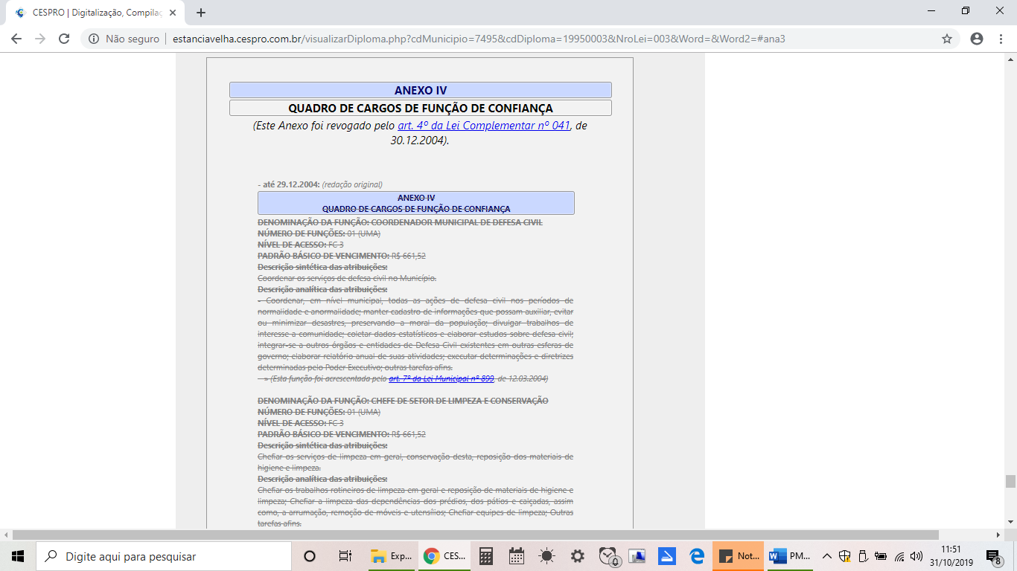

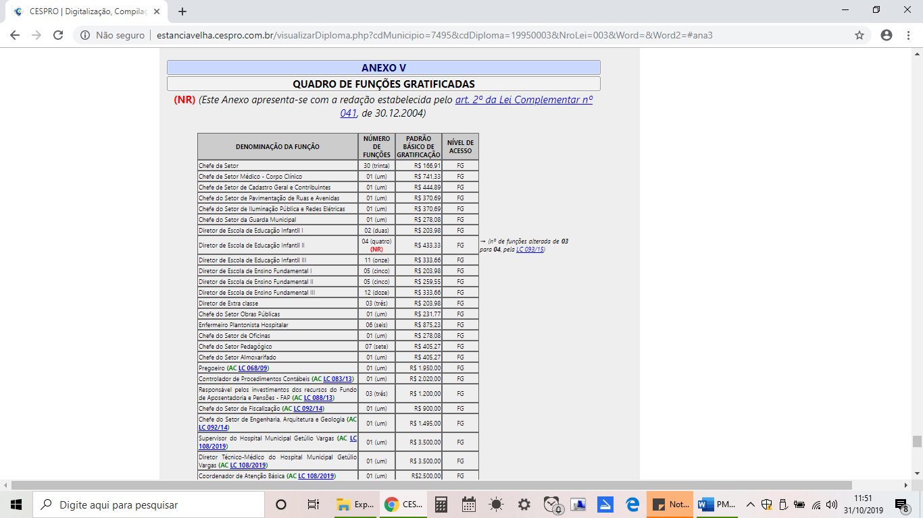

De qualquer sorte, o objetivo do Projeto de Lei Complementar em pauta não é o de realizar a correção devida, excluindo do Anexo das “Funções Gratificadas” as FUNÇÕES DE CONFIANÇA que dele equivocadamente constam, criando para elas um Anexo próprio.

6.Por derradeiro, também cumpre assentar que não haverá redução de vencimentos em razão do proposto no Projeto de Lei Complementar sobre o qual ora se discorre, pois o que não pode ser reduzido é o vencimento hora do servidor, já que a regra geral é a fixação dos vencimentos em razão de uma carga de “x” horas semanais.
Reduzida esta carga horária semanal, obviamente tem que ser proporcional e concomitantemente adequado o vencimento hora devido, sob pena de enriquecimento ilícito do servidor, às expensas do Erário.
Exemplificativamente, se o vencimento é definido em R$5.000,00 para contraprestação de 24 horas semanais de trabalho, trabalhando apenas a metade desta jornada laboral, ou apenas 12 horas semanais, o servidor só pode perceber R$2.500,00 mensais.

Estabelecido tudo isso, contamos com a sua compreensão, e decorrente aprovação do Projeto de Lei Complementar que ora se submete aos Senhores, cuja minuta já foi enviada ao Ministério Público Federal, pois, de sorte a arquivar o Inquérito em andamento contra a Municipalidade e o respectivo Quadro Funcional Médico, havia sugerido se oficializasse, por Lei, o que de fato ocorre há anos informalmente.

Certos da sua compreensão e decorrente aprovação, subscrevemo-nos reiterando estima.

Atenciosamente,

Maria Ivete de Godoy Grade
Prefeita municipal

PROJETO DE LEI COMPLEMENTAR Nº

Cria gratificação e adicional para os titulares do cargo público municipal efetivo de ”médico”, altera a Lei Municipal nº 1.041/1990, e a Lei Municipal Complementar nº 003/1995 e Lei Complementar nº 077/2011, e dá outras providências.

A Prefeita Municipal de Estância Velha/RS:
Faço saber que o Poder Legislativo aprovou e eu sanciono e promulgo a seguinte Lei:

Art. 1º.O Anexo I da Lei Municipal Complementar nº 003/1995, de 07.08.1995 e da Lei Complementar 077/2011, de 15.12.2011, no que refere a alínea “a” do tópico “CONDIÇÕES DE TRABALHO”, integrante da caracterização do cargo público municipal efetivo de “MÉDICO”, fica acrescido dos ítens “a.2 “ até “a.8”, com seguinte teor:

“a.2 – Fica viabilizado aos médicos optarem pelo exercício de uma carga horária semanal mínima de 12 (doze) horas, desde que com uma jornada diária mínima de 4 (quatro) horas nos dias de comparecimento, quando então o respectivo vencimento será creditado proporcionalmente as horas efetivamente trabalhadas. (AC)”

“a.3 – Os titulares do cargo de médico, que possuírem especialização médica reconhecida e certificada pelo respectivo Conselho Profissional, em havendo interesse público, poderão optar por desempenhar dita especialidade junto ao Município, passando então a titular a função gratificada de médico especialista. (AC)”

“a.4 - Os médicos concursados em especialidade médica (exemplificativamente, ginecologia, obstetrícia, pediatria, etc...), havendo interesse da Administração, poderão concordar em realizar atividades médicas alheias à especialidade para a qual foram concursados, quando então passarão a perceber, além do respectivo vencimento normal, um adicional por atividades médicas especiais. (AC)”

“a.5 - As opções a que se referem os ítens “a.2”, “a.3” e “a.4”, deverão ser formalizadas por escrito, e serão reversíveis, de sorte que o médico poderá retornar às suas funções e a carga horária originais. (AC)”

“a.6 – No exercício da função gratificada de médico especialista, a jornada laboral será de 12 (doze) horas semanais, e pelo respectivo cumprimento será creditado o padrão básico de vencimento mensal previsto para o cargo de médico, proporcional as 12 (doze) horas semanais trabalhadas, acrescido de uma gratificação equivalente a 50% (cinquenta por cento) do padrão básico de vencimento mensal do cargo de médico para uma jornada laboral semanal de 24 (vinte e quatro) horas, correspondente a 50% (cinquenta por cento) do padrão básico de vencimento mensal do cargo de médico para uma jornada laboral semanal de 24 (vinte e quatro) horas, o que importa em R$3.412,84 (três mil, quatrocentos e doze reais e oitenta e quatro centavos), em outubro/2019. (AC)”

“a.7 – No exercício de atividades médicas especiais, a jornada laboral será de 12 (doze) horas semanais, e pelo respectivo cumprimento será creditado o padrão básico de vencimento mensal previsto para o cargo de médico, proporcional as 12 (doze) horas semanais trabalhadas, acrescido do adicional por atividades médicas especiais, correspondente a 50% (cinquenta por cento) do padrão básico de vencimento mensal do cargo de médico para uma jornada laboral semanal de 24 (vinte e quatro) horas, o que importa em R$3.412,84 (três mil, quatrocentos e doze reais e oitenta e quatro centavos ), em outubro/2019. (AC)”

“a.8. O valor do adicional referido no ítem “a.7”, e o valor da gratificação estabelecida no ítem “a.6”, serão anualmente reajustados pelos mesmos índices de reajuste aplicados aos vencimentos dos servidores municipais, serão proporcionalmente refletidos em férias e gratificações natalinas, e não serão incorporados aos vencimentos para quaisquer fins ou efeitos. (AC)”

Parágrafo único: Presente o disposto no caput deste artigo, o detalhamento relativo ao cargo público municipal efetivo de “MÉDICO”, constante do Anexo I da Lei Municipal Complementar nº 003/1995 e o Anexo I da Lei Complementar nº 077/2011, passam a vigorar com a seguinte redação:

DENOMINAÇÃO DO CARGO: MÉDICO (NR) (Este cargo apresenta-se com a redação estabelecida pelo art. 1º da Lei Complementar nº 077, de 15.12.2011, com efeitos a partir de 01.01.2012)
NÚMERO DE CARGOS: 34 (TRINTA E QUATRO)
NÍVEL DE ACESSO: IV
PADRÃO BÁSICO DE VENCIMENTO MENSAL - R$6.852,68
ATRIBUIÇÕES: Prestar assistência médico-cirúrgica e preventiva; diagnosticar e tratar doenças do corpo humano, em ambulatórios, escolas, hospitais ou órgãos afins; fazer inspeção de saúde em servidores municipais, bem como candidatos a ingresso no serviço público municipal, dirigir equipes e prestar socorros urgentes, providenciar ou realizar tratamento especializado, ministrar aulas, palestras e participar de reuniões médicas, cursos e palestras sobre medicina; transferir, pessoalmente a responsabilidade do atendimento e acompanhamento aos titulares de plantão; emitir laudos, fazer diagnósticos e recomendar a terapêutica; outras tarefas correlatas.
CONDIÇÕES DE TRABALHO:
- Geral: carga horária semanal de 24 horas
a.1 - Excetua-se a carga horária de 24 horas semanais para aqueles servidores que tenham prestado concurso público, cujo Edital de abertura do mesmo, fixou carga horária de 20 horas semanais, devendo o reenquadramento ser nesta carga horária.

“a.2 – Fica viabilizado aos médicos optarem pelo exercício de uma carga horária semanal mínima de 12 (doze) horas, desde que com uma jornada diária mínima de 4 (quatro) horas nos dias de comparecimento, quando então o respectivo vencimento será creditado proporcionalmente as horas efetivamente trabalhadas. (AC)”

“a.3 – Os titulares do cargo de médico, que possuírem especialização médica reconhecida e certificada pelo respectivo Conselho Profissional, em havendo interesse público, poderão optar por desempenhar dita especialidade junto ao Município, passando então a titular a função gratificada de médico especialista. (AC)”

“a.4 - Os médicos concursados em especialidade médica (exemplificativamente, ginecologia, obstetrícia, pediatria, etc...), havendo interesse da Administração, poderão concordar em realizar atividades médicas alheias à especialidade para a qual foram concursados, quando então passarão a perceber, além do respectivo vencimento normal, um adicional por atividades médicas especiais. (AC)”

“a.5 - As opções a que se referem os ítens “a.2”, “a.3” e “a.4”, deverão ser formalizadas por escrito, e serão reversíveis, de sorte que o médico poderá retornar às suas funções e a carga horária originais. (AC)”

“a.6 – No exercício da função gratificada de médico especialista, a jornada laboral será de 12 (doze) horas semanais, e pelo respectivo cumprimento será creditado o padrão básico de vencimento mensal previsto para o cargo de médico, proporcional as 12 (doze) horas semanais trabalhadas, acrescido de uma gratificação equivalente a 50% (cinquenta por cento) do padrão básico de vencimento mensal do cargo de médico para uma jornada laboral semanal de 24 (vinte e quatro) horas, correspondente a 50% (cinquenta por cento) do padrão básico de vencimento mensal do cargo de médico para uma jornada laboral semanal de 24 (vinte e quatro) horas, o que importa em R$3.412,84 (três mil, quatrocentos e doze reais e oitenta e quatro centavos), em outubro/2019. (AC)”

“a.7 – No exercício de atividades médicas especiais, a jornada laboral será de 12 (doze) horas semanais, e pelo respectivo cumprimento será creditado o padrão básico de vencimento mensal previsto para o cargo de médico, proporcional as 12 (doze) horas semanais trabalhadas, acrescido do adicional por atividades médicas especiais, correspondente a 50% (cinquenta por cento) do padrão básico de vencimento mensal do cargo de médico para uma jornada laboral semanal de 24 (vinte e quatro) horas, o que importa em R$3.412,84 (três mil, quatrocentos e doze reais e oitenta e quatro centavos ), em outubro/2019. (AC)”

“a.8. O valor do adicional referido no ítem “a.7”, e o valor da gratificação estabelecida no ítem “a.6”, serão anualmente reajustados pelos mesmos índices de reajuste aplicados aos vencimentos dos servidores municipais, serão proporcionalmente refletidos em férias e gratificações natalinas, e não serão incorporados aos vencimentos para quaisquer fins ou efeitos. (AC)”

- Especial: o exercício do cargo exige a prestação de serviços à noite, sábados domingos e feriados; sujeito a plantões, uso de uniforme, equipamentos de proteção pessoal e escala de revezamento.
RECRUTAMENTO:
- Mediante concurso público.
- Requisitos:
1 - Instrução formal: habilitação legal para o exercício da profissão;
2 - Idade: de 18 anos completos;
3 - Outros: conforme instruções do processo seletivo.

Art. 2º O art. 92 da Lei Municipal nº 1.041/1990, de 05.04.1990, considerando o previsto no art. 1º desta Lei, fica acrescido do inciso XII, com o seguinte teor:

“Art. 92. ...
XII – Adicional por atividades médicas especiais.”

Art. 3º O Anexo V da Lei Municipal Complementar nº 003/1995 de 07.08.1995, e alterações subsequentes, que estabelece o QUADRO DE FUNÇÕES GRATIFICADAS DA ADMINISTRAÇÃO MUNICIPAL, passa a vigorar acrescido da função gratificada de “Médico Especialista”, com a seguinte configuração:
DENOMINAÇÃO DA FUNÇÃO | NÚMERO DE FUNÇÕES | PADRÃO BÁSICO DE GRATIFICAÇÃO | NÍVEL DE ACESSO
Médico Especialista | 17 (dezessete) | 50% (cinquenta por cento) do padrão básico de vencimento mensal do cargo de médico para uma jornada laboral semanal de 24 (vinte e quatro) horas, importando em R$3.412,84 em outubro/201 | FG

Art. 4º Esta Lei, cujo regramento que estabelece não produz impacto orçamentário-financeiro, entra em vigor na data da respectiva publicação.

Estância Velha/RS, em

Maria Ivete de Godoy Grade
Prefeita Municipal

Registre-se e Publique-se

Marly Rosenhaim Arigony
Secretária da Administração e Segurança Pública Interina

